TECNOLOGIA DA INFORMAÇÃO
SPRINT 2

Monitoramento de temperatura e umidade

em estufas para cultivo de cogumelos

GRUPO 10
Ana Beatriz Zinatto Sobral
Ana Karoline Gomes Bento Barrocal
Lays Abreu Coqueiro
Luys Felippe Silva da Cruz
Vitor Souza Librelon Restini

SÃO PAULO – SP
2025

Contexto

História dos cogumelos:
Ao longo da história, os cogumelos foram utilizados com diferentes finalidades, os egípcios por exemplo, o usavam como presente especial para o deus Osíris, na Grécia Antiga acreditavam que eles eram fonte de força e coragem, já os antigos Romanos acreditavam ser um alimento divino, sendo servidos apenas em ocasiões especiais; entre os chineses era considerado o “elixir da vida”. “Os cogumelos são um forte símbolo da cultura comercial; são fáceis de cultivar e contêm teores muito altos de proteínas, várias vitaminas B e minerais, tendo até propriedades medicinais” (OEI, 2006, p.6). Vamos entender melhor o que são:
Os cogumelos são fungos do reino fungi, são fungos superiores pertencentes aos filos Ascomycota e Basidiomycota. O nome cogumelo, se refere a uma parte do corpo do fungo, seu corpo frutífero, formada por várias hifas que crescem para o alto e produzem esporos (basidiósporos). Esses esporos são invisíveis a olho nu e se espalham com o vento, com água ou até mesmo agarrados ao corpo de animais. A frutificação pertencente nestes fungos é a estrutura de reprodução sexuada e possui variadas formas e cores. Os cogumelos são desprovidos de clorofila (aclorofilados), o que os impedem de realizar fotossíntese, por isso são chamados se seres heterotróficos, ou seja são incapazes de produzir seu próprio alimento.
Os cogumelos possuem o que conhecemos como hifas, que podem se ramificar e ter comprimentos variados, um conjunto delas é chamado de micélio, que auxilia na sustentação e absorção de nutrientes. Os fungos se reproduzem através de esporos, que é uma célula revestida por um protetor uma parede celular e é assim que é possível criar um organismo.
Depois da fusão de hifas compatíveis, o micélio produzido pode se desenvolver de forma rápida. Fatores como temperatura e umidade proporcionam condições adequadas para o micélio dar origem aos cogumelos, que produzem esporos.
Os fungos dependem de outros seres vivos para se alimentar, quando se alimenta de matérias orgânicas mortas são chamados de fungos decompositores (Saprófitos), já os fungos parasitas se alimentam de seres vivos, como insetos e plantas ou até mesmo outros cogumelos. Vivem sob as árvores e são muito perigosos.
Os fungos simbióticos por outro lado, estabelecem uma boa relação com as plantas, extraem sua nutrição (hidrato de carbono) das plantas verdes e em troca fornece água, vitaminas, hormônios e outras substâncias.
Os fungos criados em estufas por exemplo, se alimentam do substrato, que é composto por trigo, serragem e outros nutrientes que auxiliem no desenvolvimento e crescimento dos cogumelos.
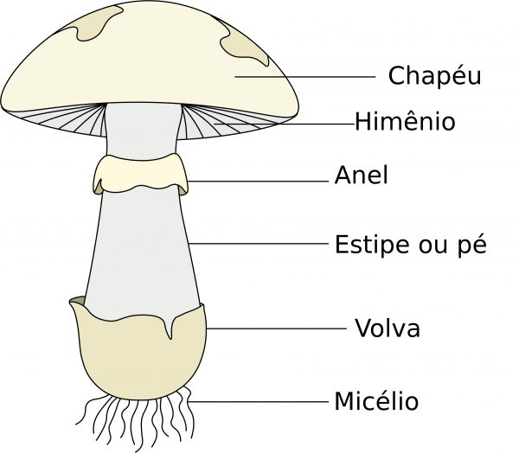
https://www.infoescola.com/reino-fungi/cogumelo/

Cogumelos comestíveis:
Existem diversas espécies de cogumelos comestíveis, que são apreciados no mundo todo, por serem ricos em conteúdo proteico. O consumo vem crescendo cada vez mais (SILVA & COELHO, 2006) devido a estudos divulgados a população, sobre seu potencial benéfico à saúde. (MACHADO, 2019), existem algumas espécies que são muito conhecidas, como Champignons, Shitake e o Shimeji.

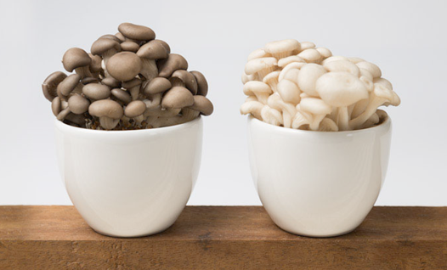

Pleurotus ostreatus é uma espécie comestível, conhecida vulgarmente como cogumelo-ostra, cogumelo-gigante, shimeji. O shimeji tem um cultivo menos elaborado e demorado que outra espécie e ainda existe a facilidade de temperatura, pois se enquadra com o clima da região que será cultivado. Originário da China, o Shimeji é o terceiro cogumelo mais produzido no mundo e apresenta alto teor de carboidratos, podendo chegar até quase 82% em base seca, além de ser uma ótima fonte desse nutriente. Estudos indicam que o Pleurotus ostreatus pode ainda ser fonte de vitamina B3, cobre, potássio e fósforo (Credencio, 2010; Urben, 2017).
Em um estudo conduzido na cidade de Campinas-SP no ano de 2007, demonstrou que nas amostras de Shimeji apresentaram em média 65,82% de carboidratos, sendo esse o nutriente em predominância, 39,62% de fibras alimentares totais e 22,22% de proteínas (Furlani & Godoy, 2007). O shimeji preto é um cogumelo rico em nutrientes que podem trazer diversos benefícios a saúde tais como: Fortalecer o sistema imunológico, promover a saúde digestiva, regular os níveis de açúcar no sangue, contribuir para um controle de peso, favorecer a saúde cardiovascular, fazer bem para os ossos, entre outros.
As espécies de cogumelos que apresentam maior comercialização no mundo são o “champignon” que responde por cerca de 38% do mercado global, seguida pelas espécies do gênero pleurotus, como o Shimeji, que responde por cerca 25% deste mercado e em terceiro lugar o Shiitake, com uma comercialização em torno dos 10%.
O consumo de cogumelos e o interesse pela atividade de cultivo vêm crescendo muito entre os brasileiros, o que tem despertado o interesse de muitos agricultores na produção comercial de fungos comestíveis. A abertura deste novo nicho de mercado tem chamado a atenção dos públicos urbano e rural, seja com o objetivo de produção para consumo próprio ou para comercialização em feiras orgânicas e mercados especializados.
O consumo de cogumelos não é um hábito moderno, data de aproximadamente 1000 anos antes de Cristo. Há registros dos usos alimentar e medicinal de cogumelos por povos egípcios, pelo Império Romano e, na América Central, pelas civilizações pré-colombianas. Além do sabor agradável, o consumo de cogumelos apresenta benefícios nutricionais e terapêuticos, sendo por este motivo considerado um alimento nutracêutico e de alto valor gastronômico. Em outras palavras, além do aspecto nutricional, os cogumelos possuem compostos que proporcionam benefícios à saúde.
Os efeitos positivos incluem a melhoria do sistema imunológico, redução na absorção do colesterol, efeitos sobre as atividades digestivas e regulação da coagulação do sangue. A redução do colesterol no sangue se deve à presença de um composto denominado lovastatina.
Algumas espécies comestíveis crescem de forma abundante na natureza, especialmente na estação do outono, 15 quando a temperatura e a umidade do solo e do ar se encontram em condições que favorecem seu desenvolvimento. No entanto, as pessoas que apreciam fungos desejam consumi-los como alimento o ano inteiro, não somente no outono. Aliado a isso, o fato de haver uma diversidade muito grande de espécies e dificuldade de diferenciação segura entre espécies tóxicas e comestíveis, a prática de caça aos cogumelos pode ser muito perigosa entre pessoas que não dominam o conhecimento das espécies. Portanto, a forma mais segura de consumir cogumelos é através da aquisição direta de produtores especializados ou estabelecimentos comerciais.

Espécies de Cogumelos mais produzidas comercialmente:
No Brasil, os cogumelos mais consumidos e produzidos incluem o Champignon de Paris (Agaricus bisporus), o Shimeji (Pleurotus spp.) e o Shiitake (Lentinula edodes), conforme apontado por Urben (2018). E a produção anual de cogumelos comestíveis no País é de aproximadamente 12.730 toneladas.
É importante destacar que cada uma dessas espécies possui requisitos específicos para o cultivo em larga escala. Dessa forma, a escolha da tecnologia de produção, do tipo de instalação e dos insumos necessários deve ser baseada na espécie a ser cultivada. Definir o tipo de cogumelo é, portanto, o primeiro passo para iniciar a produção.
O Shimeji, por exemplo, pode ser cultivado em substratos orgânicos por meio de uma técnica conhecida como cultivo axênico. Nesse método, os cogumelos crescem em um substrato previamente esterilizado e enriquecido com nutrientes, o que favorece seu desenvolvimento sem a concorrência de outros microrganismos. Para isso, são utilizadas embalagens de plástico, vidro ou policloreto de vinila (PVC), garantindo maior produtividade e eficiência na produção.
Dentre as espécies de cogumelos comestíveis, as do gênero Pleurotus, popularmente conhecidas por Shimeji ou Hiratake, são as mais fáceis e baratas de cultivar.
O mercado produtivo movimenta US$ 35 bilhões ao ano em todo o planeta. A China lidera a posição de produção de cogumelos seguido da Itália e Estados Unidos. A partir de ações realizadas pela Associação Nacional dos Produtores de Cogumelo (ANPC), essa entidade ataca várias frentes para manter o mercado mais produtivo e com estímulos de investimento em tecnologias e consumo do produto in natura.

Tipos de cogumelos mais produzidos e comercializados no Brasil e no mundo:
SHIMEJI

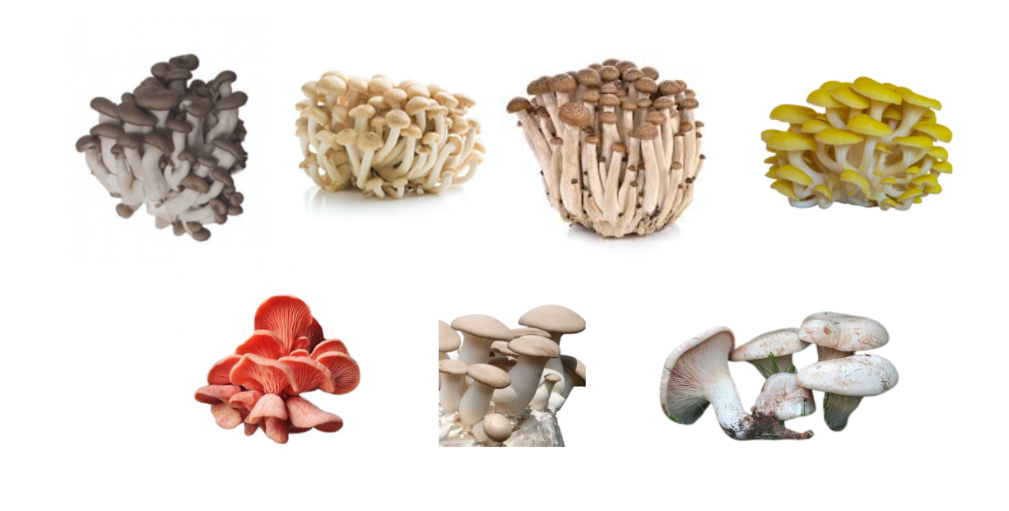

SHITAKE
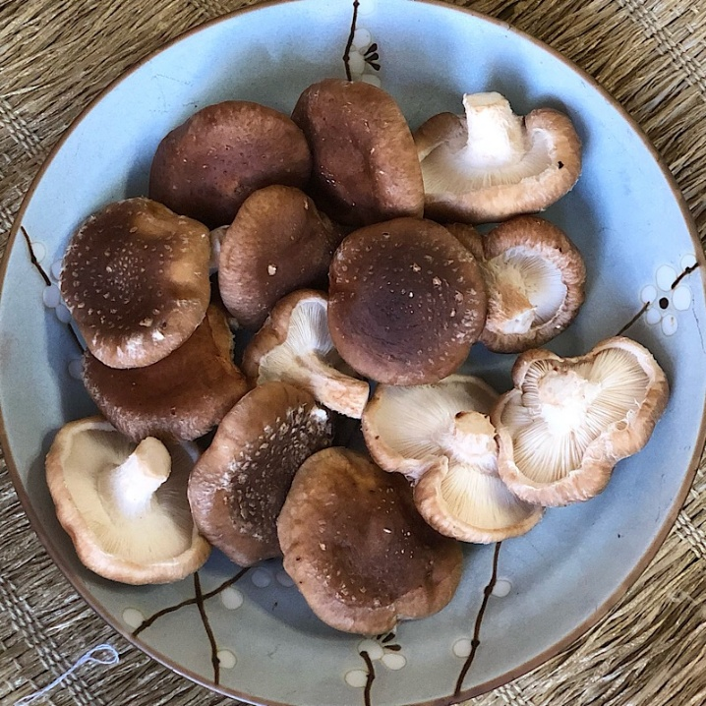

Cogumelo de Paris
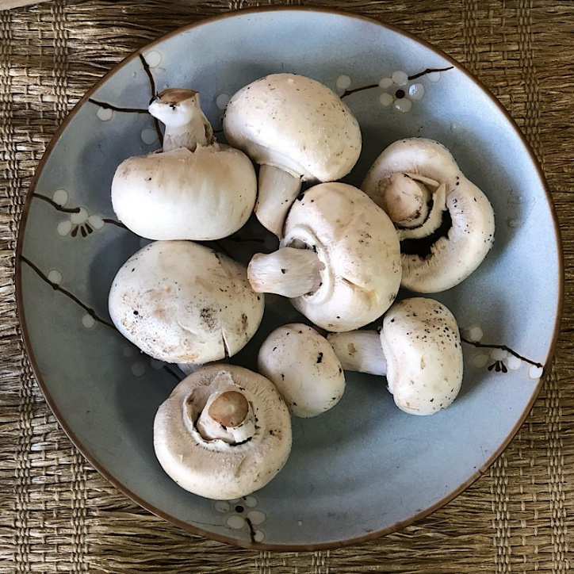

Estufas de Cogumelos:
Investir no cultivo e venda de cogumelos tem se revelado uma atividade atrativa economicamente. Para se ter uma ideia, o cultivo de cogumelos, conhecido também como fungicultura, está em plena expansão no Brasil, com destaque para os benefícios econômicos e a crescente demanda por produtos de qualidade. No mercado nacional, o preço por quilo de cogumelos pode variar entre R$20,00 e R$160,00, dependendo da variedade. No entanto, no mercado internacional, o valor pode chegar a até R$500,00 por quilo, refletindo o potencial lucrativo dessa atividade. Empresários do ramo costumam dizer que a demanda ainda é superior à capacidade de produção. Tentadora, a ideia exige certos cuidados.
O cultivo de cogumelos em estufas oferece uma série de benefícios em comparação com o cultivo ao ar livre. Um dos principais benefícios é a capacidade de controlar as condições ambientais, como temperatura, umidade e luz. Essa capacidade de controle permite que os produtores criem um ambiente ideal para o crescimento dos cogumelos, resultando em uma produção mais consistente e de melhor qualidade. Além de que oferece proteção contra condições climáticas adversas, como fortes chuvas por exemplo ou até mesmo invasão de insetos e bichos desqualificando o produto e sua padronização.
A cautela é justificada pela complexidade do cultivo. Existem duas opções para quem começa no ramo: usar toras de eucalipto para cultivar os cogumelos ou fazê-lo em prateleiras, como em uma horta. Produtores afirmam que a primeira técnica é a mais rudimentar e impõe mais obstáculos para tornar o negócio comercialmente viável.
A produção de cogumelos requer um ambiente adequado, onde é possível monitorar de maneira eficiente a temperatura, umidade e concentração de gases. É por isso que as estufas agrícolas são a escolha ideal para a fungicultura, permitindo a produção durante o ano inteiro, independentemente das condições climáticas externas.
Com o mercado de cogumelos mostrando um crescimento impressionante, com previsões de alcançar US$86,5 bilhões até 2027, segundo o Research and Markets. Com a crescente demanda por alimentos saudáveis e inovadores, investir na produção de cogumelos em estufas agrícolas pode ser uma excelente oportunidade de negócio.
O shimeji tem dois tipos de processos que contém alguns valores diferentes de temperatura e umidade. No processo de incubação (processo no qual o fungo coloniza o substrato) em que manter uma temperatura que poderia variar entre 21°C e 24°C, tendo como temperatura máxima atingida de 28°C e com uma umidade relativa do ar de 85% a 90%, dependendo de cada shimeji.
Processo de incubação:
- O composto é esterilizado
- O composto é inoculado com o fungo
- O composto é colocado em sacos plásticos
- Os sacos são levados para a sala de incubação
- Os sacos são colocados em estantes
- O composto é mantido em uma temperatura controlada e baixa luminosidade
E temos o segundo processo, a frutificação processo pelo qual surge o cogumelo realmente, em que para surgir o cogumelo se tem que realizar cortes no saco.
No verão é onde existe mais atenção, pois é muito sensível, com calor excessivo pode haver a contaminação dos cogumelos, o fungo não se desenvolver e gerar uma produção ruim. Para resolver os problemas de temperatura utiliza-se exaustores e irrigação, porém a irrigação tem que ser bem feita e utiliza-se bicos micro aspersores (ajudam a diminuir o fluxo de água em gotas), para pulverizar o ambiente para não molhar tanto o substrato (feito de serragem, farelos e até mesmo trigo, local de alimentação do cogumelo), se molhar muito, entope o filtro atrapalhando a respiração do fungo na fase inicial, ou seja, na incubação e também na fase de maturação do cogumelo que ocorre depois do cogumelo colonizar o substrato e a temperatura do ambiente ser reduzida, ainda dentro do processo de incubação.

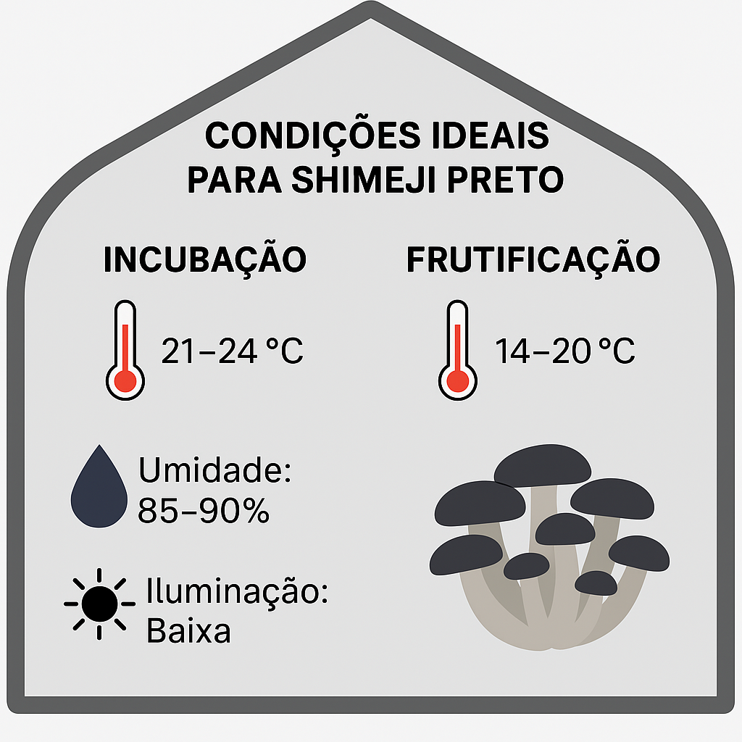

O shimeji é um cogumelo tradicional da culinária japonesa, tendo seu período de crescimento que corresponde a semeadura e a colheita variando de 45 a 180 dias. O shimeji tem uma produtividade que varia entre 15% e 25%, equivalente a 1,5 kg a 2,5 kg a cada 10 kg de insumo, segundo o portal de notícias G1.
É de extrema importância manter uma padronização entre os cogumelos mantendo a temperatura, pois como já visto pode alterar diversos fatores, e atualmente o mercado é amplamente qualificado, para se manter na liderança e sucesso se devem manter uma boa apresentação de seu conteúdo. Sabor e aparência é essencial para o mercado atualmente, a qualidade é importante, mas não só isso o preço caminha junto para atender ao bolso de todos. X1

Shimeji Salmão, Branco e Amarelo
Conhecido como Shimeji Rosa, Ostra Rosa ou Cogumelo Salmão, o Pleurotus djamor é a espécie de cogumelo mais fácil e barata de cultivar. Essa espécie, que é mais indicada para climas quentes, se alimenta de uma grande variedade de substratos como palhas, bagaços e resíduos da produção agrícola. Poucos cogumelos comestíveis demonstram tanta capacidade de adaptação, agressividade do micélio e produtividade quanto o Pleurotus djamor. Possuem muitas vitaminas e minerais, como vitamina C, vitamina B, ácido fólico, potássio, além de diversos compostos com propriedades medicinais como por exemplo a lovastatina (reduz o colesterol do sangue).
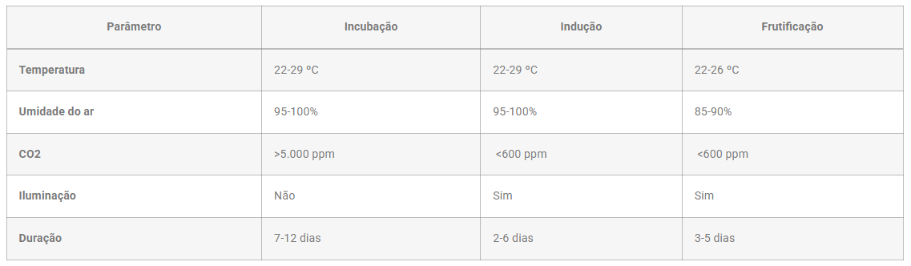
Pleurotus ostreatus, vulgarmente conhecido no Brasil com Shimeji Branco, Hiratake ou cogumelo Ostra Branco, é um dos cogumelos mais consumidos no Brasil, podendo ser encontrado naturalmente em troncos de árvores mortas pelo mundo todo. Barata e fácil de cultivar, essa espécie é indicada para cultivadores iniciantes. Poucos cogumelos comestíveis demonstram tanta capacidade de adaptação, agressividade do micélio e produtividade quanto os Pleurotus ostreatus. São decompositores de madeira e crescem em uma enorme variedade de substratos, desde serragem até resíduos agrícolas, como palhas e bagaços. Os Pleurotus ostreatus podem ser facilmente usados em programas sociais de redução da fome em locais de baixa renda em áreas rurais. Após a produção dos cogumelos, o composto velho pode ser utilizado como suplemento alimentar para porcos, vacas e galinhas, além de poder ser usado substrato rico em nutrientes para hortas e pomares, contendo também uma poderosa substância anti nematoide natural.

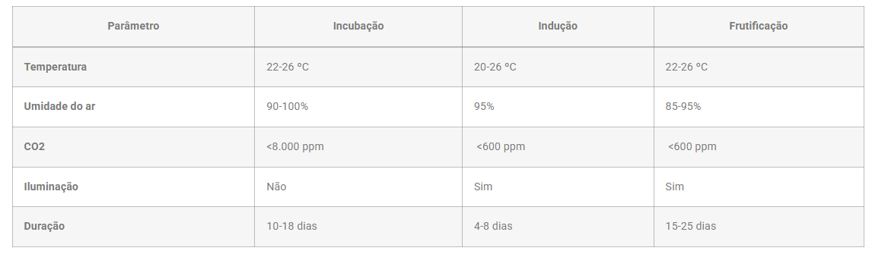

O Pleurotus citrinopileat, mais conhecido como shimeji Amarelo. A tonalidade e intensidade da coloração está ligada com a intensidade luminosa do local de frutificação, e é um atrativo nas prateleiras dos mercados, apesar de sua fragilidade e baixo tempo de prateleira. Essa espécie de cogumelo é encontrada nas matas de várias partes do mundo, como Rússia, China, América do Norte, América do Sul, e outros. Possui cheiro adstringente, amendoado e as vezes parecido com peixe, muito usado na cozinha, utilizado de maneiras versáteis.
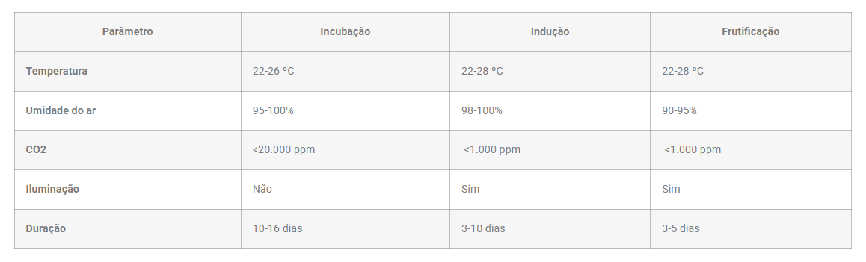

// importa os bibliotecas necessários
const serialport = require('serialport');
const express = require('express');
const mysql = require('mysql2');

// constantes para configurações
const SERIAL_BAUD_RATE = 9600;
const SERVIDOR_PORTA = 3300;

// habilita ou desabilita a inserção de dados no banco de dados
const HABILITAR_OPERACAO_INSERIR = true;

// função para comunicação serial
const serial = async (
valoresSensorUmidade,
valoresSensorTemperatura,
) => {

// conexão com o banco de dados MySQL
let poolBancoDados = mysql.createPool(
{
host: 'localhost',
user: 'aluno',
password: 'Sptech#2024',
database: 'MushTrack',
port: 3307
}
).promise();

// lista as portas seriais disponíveis e procura pelo Arduino
const portas = await serialport.SerialPort.list();
const portaArduino = portas.find((porta) => porta.vendorId == 2341 && porta.productId == 43);
if (!portaArduino) {
throw new Error('O arduino não foi encontrado em nenhuma porta serial');
}

// configura a porta serial com o baud rate especificado
const arduino = new serialport.SerialPort(
{
path: portaArduino.path,
baudRate: SERIAL_BAUD_RATE
}
);

// evento quando a porta serial é aberta
arduino.on('open', () => {
console.log(`A leitura do arduino foi iniciada na porta ${portaArduino.path} utilizando Baud Rate de ${SERIAL_BAUD_RATE}`);
});

// processa os dados recebidos do Arduino
arduino.pipe(new serialport.ReadlineParser({ delimiter: '\r\n' })).on('data', async (data) => {
//console.log(data);
const valores = data.split(';');

const sensorLM35 = parseFloat(valores[0]);
const sensorDHT11 = parseFloat(valores[1]);

// armazena os valores dos sensores nos arrays correspondentes
valoresSensorUmidade.push(sensorDHT11);
valoresSensorTemperatura.push(sensorLM35);

// insere os dados no banco de dados (se habilitado)
if (HABILITAR_OPERACAO_INSERIR) {
console.log("valores inseridos no banco: ", valoresSensorTemperatura + ", " +valoresSensorUmidade );
// este insert irá inserir os dados na tabela "medida"
await poolBancoDados.execute(
//'SELECT * FROM Historico;'
// 'INSERT INTO Historico(valorUmidade) VALUES (?);',
// [sensorDHT11],
// 'INSERT INTO Historico(valorTemperatura) VALUES (?);',
// [sensorLM35]
//'INSERT INTO Historico (data, valorUmidade, valorTemperatura) VALUES (2025-04-08, '+valoresSensorUmidade+','+valoresSensorTemperatura+');',
'INSERT INTO Historico (valorUmidade, valorTemperatura) VALUES (?,?);',
[sensorDHT11, sensorLM35]
);

}

});

// evento para lidar com erros na comunicação serial
arduino.on('error', (mensagem) => {
console.error(`Erro no arduino (Mensagem: ${mensagem} ---------------------------`)
});
}

// função para criar e configurar o servidor web
const servidor = (
valoresSensorUmidade,
valoresSensorTemperatura
) => {
const app = express();

// configurações de requisição e resposta
app.use((request, response, next) => {
response.header('Access-Control-Allow-Origin', '*');
response.header('Access-Control-Allow-Headers', 'Origin, Content-Type, Accept');
next();
});

// inicia o servidor na porta especificada
app.listen(SERVIDOR_PORTA, () => {
console.log(`API executada com sucesso na porta ${SERVIDOR_PORTA}`);
});

// define os endpoints da API para cada tipo de sensor
app.get('/sensores/analogico', (_, response) => {
return response.json(valoresSensorUmidade);
});
app.get('/sensores/digital', (_, response) => {
return response.json(valoresSensorTemperatura);
});
}

// função principal assíncrona para iniciar a comunicação serial e o servidor web
(async () => {
// arrays para armazenar os valores dos sensores
const valoresSensorUmidade = [];
const valoresSensorTemperatura = [];

// inicia a comunicação serial
await serial(
valoresSensorUmidade,
valoresSensorTemperatura
);

// inicia o servidor web
servidor(
valoresSensorUmidade,
valoresSensorTemperatura
);
})();

Objetivo
- Implementar sensores de temperatura e umidade nas estudas de cogumelos;
- Captar, através de sensores, dados de temperatura e umidade do ar das estufas de cogumelos;
- Armazenar os dados captados em um sistema de banco de dados;
- Desenvolver e implementar um sistema Web que acesse o banco de dados;

Premissas

Macro cronograma

